ЧАВАШ РЕСПУБЛИКИ  КОМСОМОЛЬСКИ РАЙОН  ЭЛЬПУС ЯЛ  ПОСЕЛЕНИЙĔН  АДМИНИСТРАЦИЙĔ  ЙЫШĂНУ  «10» декабрь 2018 с. № 67  Эльпус ялĕ | 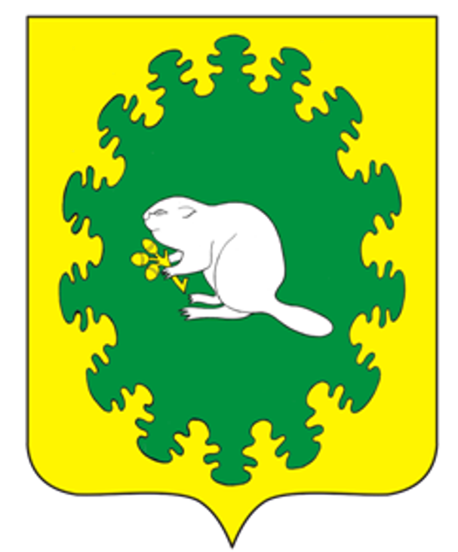 | ЧУВАШСКАЯ РЕСПУБЛИКА  КОМСОМОЛЬСКИЙ РАЙОН  АДМИНИСТРАЦИЯ  АЛЬБУСЬ-СЮРБЕЕВСКОГО СЕЛЬСКОГО ПОСЕЛЕНИЯ  ПОСТАНОВЛЕНИЕ  «10» декабря 2018 г. № 67  деревня Альбусь-Сюрбеево

О присвоении местоположения
земельного участка

В связи с уточнением адресной системы д. Альбусь-Сюрбеево Комсомольского района Чувашской Республики администрация Альбусь-Сюрбеевского сельского поселения постановляет:
Установить для земельного участка с кадастровым номером 21:13:240204:7 площадью 2820 кв.м. местоположение: Чувашская Республика, Комсомольский район, Альбусь-Сюрбеевское сельское поселение, деревня Альбусь-Сюрбеево, улица Нагорная, дом 10. На земельном участке расположен жилой дом № 10.

Глава Альбусь-Сюрбеевского
сельского поселения В.Н.Гордеев

